الجامعة المستنصرية – كلية الآداب
قسم اللغة العربية
مادة علم اللغة
د.صباح كاظم بحر
محاضرة رقم ( 12 )

أنواع المماثلة
أنواع المماثلة بحسب اتجاه التاثير والتاثر :
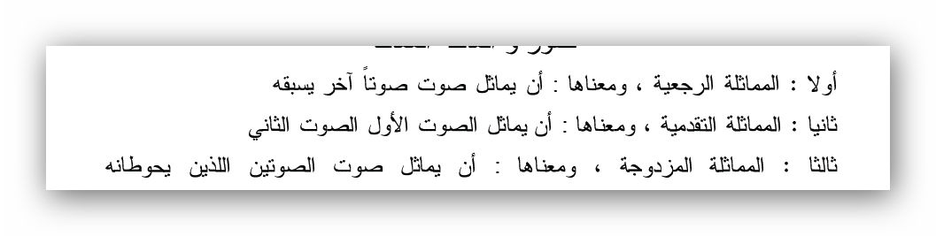
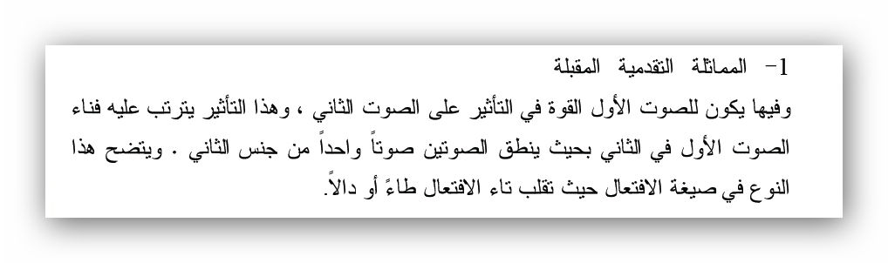

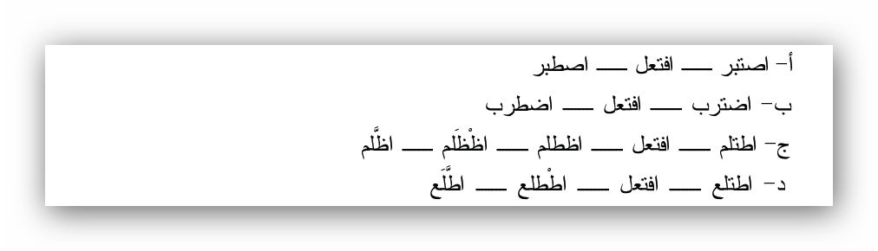

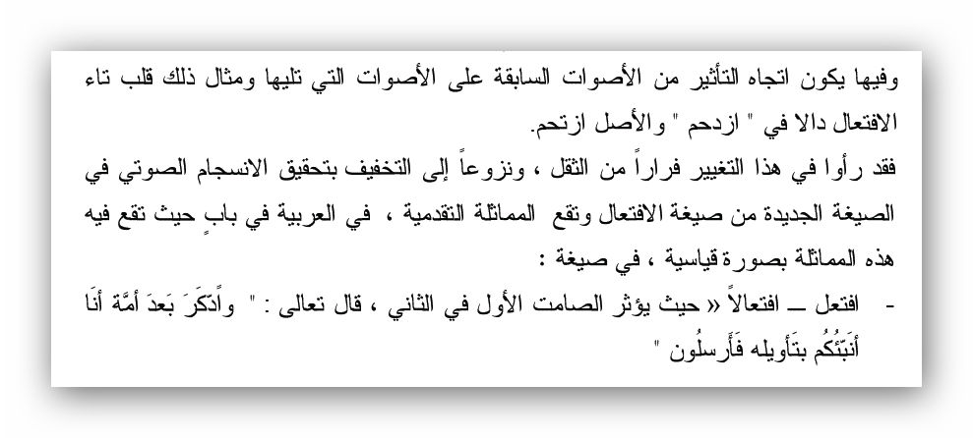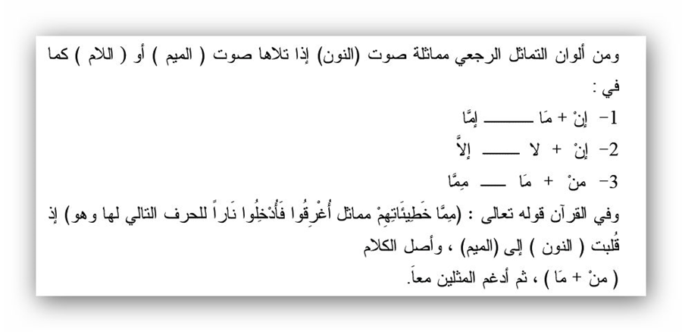

ثانيا : أنواع المماثلة بحسب شكل التاثير والتاثر :
